Бекітемін:
Оқу ісі жөніндегі орынбасары: ____________________

Бөлім: | Толқындық оптика
Педагогтың аты-жөні:
Күні: | «_» ________ 20_ ж.
Сынып: 11 | Қатысушылар саны: | Қатыспағандар саны:
Сабақтың тақырыбы: | Жарықтың дисперсиясы
Оқу бағдарламасына сәйкес оқыту мақсаттары: | 11.6.1.2 - призма арқылы өткен кездегі ақ жарықтың жіктелуін түсіндіру;
Сабақтың мақсаты (SMART): | - жарықтың дисперсиясын (n-нің λ-ға тәуелділігі) сипаттайды  - призма арқылы ақ жарықтың жіктелуін түсіндіреді  - кемпірқосақтың пайда болуын дисперсиямен байланыстырады  - призмалық спектрді дифракциялық спектрмен салыстыруға дайындалады
Құндылықтарға баулу: | «Адал азамат» бағдарламасы бойынша: Бірлік және ынтымақ.  «Бірлік бар жерде – тірлік бар» (халық мақалы).  Құндылық топтық жұмыстағы жауапкершілік пен өзара құрмет арқылы жүзеге асады.
Сабақтың барысы:
Сабақтың кезеңі / уақыты | Педагогтың әрекеті | Оқушының әрекеті | Бағалау (дескрипторлар) | Ресурстар
Сабақтың басы  6 минут  Ұйымдастыру, қызығушылықты ояту, мақсат қою | Ұйымдастыру кезеңі. Сәлемдесу, түгендеу, бағалау парағын тарату.  Білімді өзектендіру: «Сұрақтар себеті». Себеттен «Жарықтың электромагниттік табиғаты. Жарықтың жылдамдығы» тақырыбына арналған сұрақ жазылған қағазды алып, жауап береді.  Құндылыққа баулу: «Бірлік бар жерде – тірлік бар» (халық мақалы).  Проблемалық жағдаят: Ньютон ақ жарықты призмадан өткізіп, 7 түске бөлді. Ал екінші призмамен қайта біріктірді. Бұл нені дәлелдеді?  Оқушылардың болжамдары тыңдалып, сабақтың тақырыбы мен мақсаты бірге анықталады. | Кездейсоқ сұраққа жауап береді.  Болжам айтып, тақырып пен мақсатты анықтауға қатысады. | Қалыптастырушы бағалау: ауызша кері байланыс, «Бас бармақ» әдісі. | Презентация  Бағалау парағы
Сабақтың ортасы  12 минут  Жаңа білімді меңгеру | Жаңа білімді меңгеру: «Фишбоун» (балық сүйегі). Мұғалім проблемалық сұрақ қояды; оқушылар «балық сүйегі» сызбасында себептерін, дәлелдерін және қорытындысын көрсетеді.  - Дисперсия – заттың сыну көрсеткішінің жарық жиілігіне (толқын ұзындығына) тәуелділігі.  - Қалыпты дисперсия: λ кемісе n артады – күлгін ең көп сынады.  - Кемпірқосақ – тамшыдағы дисперсия + ішкі шағылу (42° бұрыш).  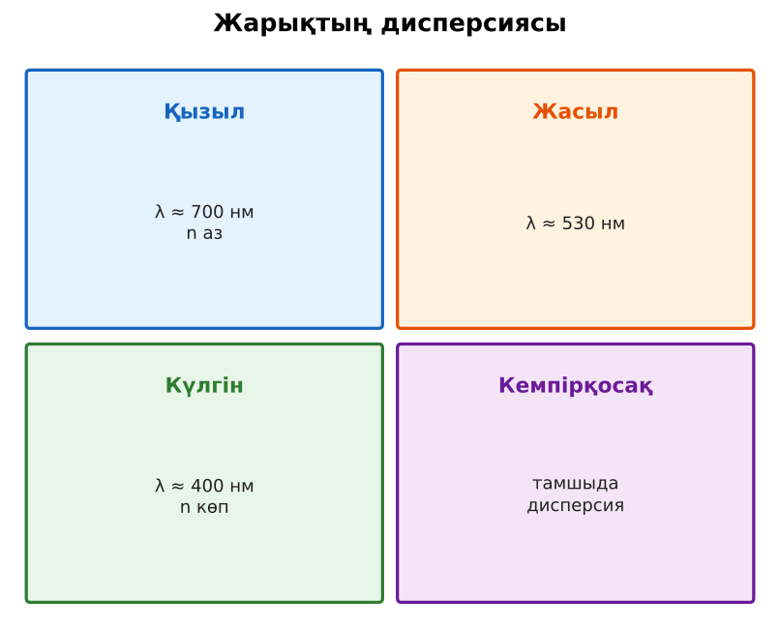  Сурет. Дисперсия: түстер мен сыну көрсеткіші | Фишбоун сызбасын толтырып, себеп-салдарды анықтайды. | Дескриптор:  - жарықтың дисперсиясын (n-нің λ-ға тәуелділігі) сипаттайды;  - топта/жұпта белсенді жұмыс істейді.  2 балл | Физика 11-сынып оқулығы  Презентация  PhET: https://phet.colorado.edu/en/simulations/bending-light
Сабақтың ортасы  7 минут  Бекіту, жаттығу | «Ыстық картоп». Тапсырма жазылған парақ топ ішінде қолдан-қолға беріледі, әр оқушы шешімнің бір қадамын жазады.  Тәжірибе: призма (немесе су толы стақан) арқылы ақ жарықты экранға түсіріп, спектрді бақылаңдар. | Тапсырманы орындап, шешімін талқылайды. | Дескриптор:  - тапсырманың шешімін қадамдап, дұрыс рәсімдейді.  1 балл | Жұмыс дәптері  Тапсырма карточкасы
Сергіту сәті  2 минут | «Векторлар». Мұғалім бағыт айтады (жоғары, оңға, солға, төмен), оқушылар қолымен вектор бағытын көрсетеді. | Қимыл арқылы орындайды. | – | –
Сабақтың ортасы  11 минут  Деңгейлік тапсырмалар (жеке жұмыс) | Саралау «Таңдау» арқылы: оқушылар деңгейін өздері таңдайды; А деңгейін орындаған оқушы В деңгейіне өтеді.  А деңгейі (білу, түсіну) – жасыл карта.  Ақ жарық неден тұрады?  В деңгейі (қолдану) – сары карта.  Шыны үшін n_қызыл = 1,51, n_күлгін = 1,53. 45° түскен сәуленің сыну бұрыштарының айырмасы?  С деңгейі (талдау, жинақтау) – қызыл карта.  Кемпірқосақтың неге доға пішінді және түстерінің реті неге тұрақты екенін түсіндір.  ЕББҚ оқушыларына: белсенді рөл беру (уақыт сақшысы, материал таратушы); жұп-тьютор (күшті оқушымен бірге жұмыс). | Деңгейін таңдап, тапсырманы жеке орындайды.  Жауап кілтімен өзін-өзі тексереді. | Дескриптор:  А: призма арқылы ақ жарықтың жіктелуін түсіндіреді – 2 балл  В: кемпірқосақтың пайда болуын дисперсиямен байланыстырады – 3 балл  С: призмалық спектрді дифракциялық спектрмен салыстыруға дайындалады – 4 балл | Деңгейлік карточкалар (А – жасыл, В – сары, С – қызыл)  Жауап кілті
Сабақтың соңы  7 минут  Бекіту, рефлексия, үй тапсырмасы | Бекіту: Plickers онлайн-викторинасы (мұғалім алдын ала дайындайды). Сұрақ үлгілері:  - Ең көп сынатын түс? (күлгін)  - Дисперсияны кім зерттеді? (Ньютон)  - Кемпірқосақ бұрышы? (~42°)  Plickers: https://www.plickers.com/  Құрылғы жетіспесе – қағаз нұсқасы.  Рефлексия: «Нысана» – оқушылар нысананың 4 секторына («түсіндім», «белсенді болдым», «топпен жұмыс», «қызықты болды») белгі қояды.  Үй тапсырмасы (сараланған):  - А: §21; 2 есеп.  - В: CD-дискімен/призмамен спектр алу.  - С: Ньютонның «Оптика» еңбегі туралы. | Викторинаға жауап береді.  Бағалау парағындағы балын қосып, өзін-өзі бағалайды.  Рефлексия жасайды, үй тапсырмасының деңгейін таңдайды. | Дескриптор:  - викторина сұрақтарының кемінде 80%-ына дұрыс жауап береді – 3 балл  Шкала (10 балл): 9–10 «Өте жақсы», 7–8 «Жақсы», 5–6 «Қанағаттанарлық», 0–4 «Қолдау қажет» | Plickers (QR-код)  Рефлексия материалдары  Kundelik.kz – үй тапсырмасы
Саралау, ЕББҚ қолдау, бағалау және қауіпсіздік
Саралау | ЕББҚ оқушыларына қолдау | Бағалау | Денсаулық және қауіпсіздік
Тапсырма арқылы: А, В, С деңгейлік карталар.  Таңдау арқылы: оқушы деңгейін өзі таңдайды.  Қолдау арқылы: «Фишбоун» (балық сүйегі), жұп-тьютор.  Қабілетті оқушыларға: С деңгейі, PhET/қосымша зерттеу. | Оқу қиындығы: белсенді рөл беру (уақыт сақшысы, материал таратушы).  Көру/есту қабілеті: ірі шрифтті (16–18) карточкалар, формулалар жадынамасы.  Зейін тапшылығы: белсенді рөл беру (уақыт сақшысы, материал таратушы). | Бағалау парағы (10 балл), дескрипторлар, өзін-өзі және өзара бағалау, онлайн-викторина, рефлексия. | Сергіту сәті, көзге арналған үзіліс, интерактивті тақтамен жұмыс уақытын шектеу, сыныпты желдету.
Деңгейлік тапсырмалардың жауап кілті
Деңгей | Дұрыс жауап
А | Жеті түстің (спектрдің) қоспасы.
В | γ_қ ≈ 27,9°; γ_к ≈ 27,5°; Δ ≈ 0,4°.
С | Барлық тамшылардан көзге ~42° бұрышпен келетін сәулелер конус түзеді; әр түс өз бұрышымен.
Сандық ресурстар (QR-кодтар)
PhET – симуляция  https://phet.colorado.edu/en/simulations/bending-light   | Plickers – викторина  https://www.plickers.com/   | Bilimland – видеосабақ  https://bilimland.kz/   | OPIQ – цифрлық оқулық  https://www.opiq.kz/  

